BWK 133/19 KMz 28-2,2-NF voll Rodi (Lüneburg) Rot-Braun glatt mit Fase (250 St/Pal)

wienerberger

Eigenschaften

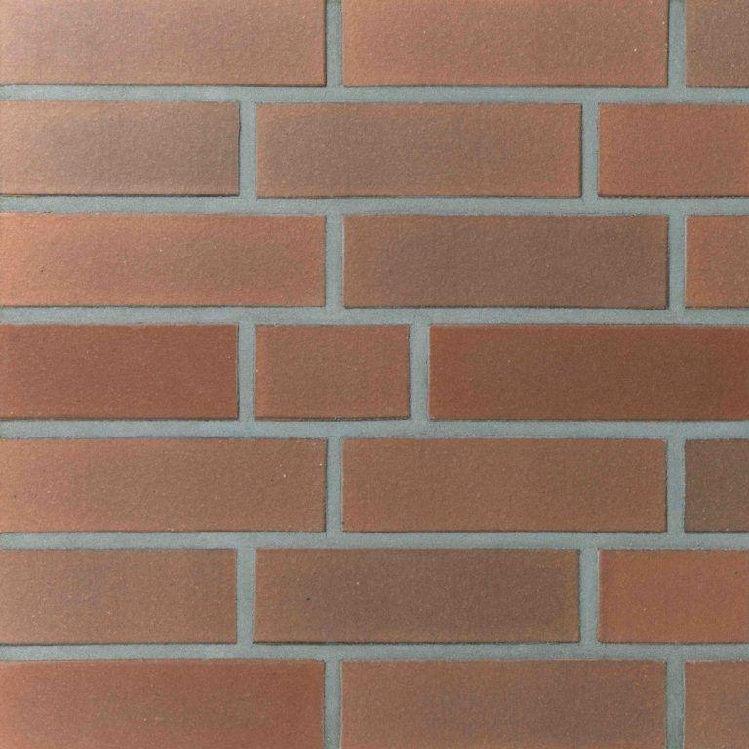

GTIN:

4042351040669

HAN:

34374200

Druckfestigkeitsklasse

28

Farbton

rot

Format

NF

Oberfläche

glatt

Produkt

Vollklinker KMz

Breite (mm)

115,00

Höhe (mm)

71,00

Länge (mm)

240,00

Rohdichteklasse Mauerstein (kg/dm³)

2,20